课程编号 | 课程名称 | 班级名称 | 授课教师 | 选课人数 | 课程属性 | 时间 | 考试平台 | 会议号 | 重考群二维码 | 备注
120204C3S3011 | 财务管理 | 重考 | 段梦然 | 1 | 必修 | 12月22日08:00-9:40 | 腾讯会议 | 539-954-500 | 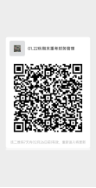 | 请大家实名“班级姓名学号”扫码加入重考群，并准时参会考试
120203C3C2004 | 成本会计 | 重考 | 王仲兵 | 2 | 必修 | 12月22日10:10-11:50 | 腾讯会议 | 259702559 | 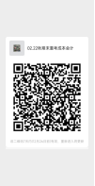 | 请大家实名“班级姓名学号”扫码加入重考群，并准时参会考试
MANA3B2001 | 管理学 | 重考 | 武晓宇 | 21 | 必修 | 12月29日08:00-9:40 | 腾讯会议 | 101-377-802 | 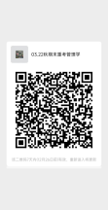 | 请大家实名“班级姓名学号”扫码加入重考群，并准时参会考试
BIZ2B3B003 | 管理学（双语） | 重考 | 孙笑然 | 2 | 必修 | 12月21日10:10-11:50 | 腾讯会议 | 954-774-210 密码221221 | 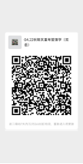 | 请大家实名“班级姓名学号”扫码加入重考群，并准时参会考试
120202E3S3003 | 国际市场营销 | 重考 | 崔正 | 10 | 必修 | 12月21日14:00-15:40 | 腾讯会议 | 236-131-630密码：123456 | 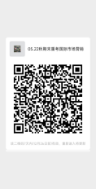 | 请大家实名“班级姓名学号”扫码加入重考群，并准时参会考试
MANA3B2003 | 会计学 | 重考 | 张晨宇 | 14 | 必修 | 12月29日14:00-15:40 | 腾讯会议 | 336 298 123密码：122902 | 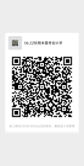 | 请大家实名“班级姓名学号”扫码加入重考群，并准时参会考试
120206C3S2001 | 人力资源管理 | 重考 | 仇勇 | 2 | 必修 | 12月21日14:00-15:40 | 腾讯会议 | 967-666-519；密码122102 | 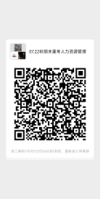 | 请大家实名“班级姓名学号”扫码加入重考群，并准时参会考试
MANA3B2002 | 市场营销学 | 重考 | 严欢 | 2 | 必修 | 12月28日16:10-17:50 | 腾讯会议 | 955742316 | 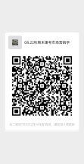 | 请大家实名“班级姓名学号”扫码加入重考群，并准时参会考试
120202C3S2E01 | 市场营销学（全英） | 重考 | 田翛然 | 1 | 必修 | 12月21日14:00-15:40 | 腾讯会议 | 547133794 密码123456 | 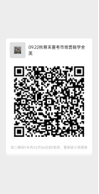 | 请大家实名“班级姓名学号”扫码加入重考群，并准时参会考试
120203C4C2002 | 中级财务会计 | 重考 | 何玉润 | 2 | 必修 | 12月22日16:10-17:50 | 腾讯会议 | 204-254-562 | 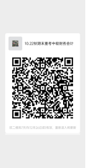 | （非会计、注会专业）请大家实名“班级姓名学号”扫码加入重考群，并准时参会考试
120203C3C2002 | 中级财务会计（I） | 重考 | 高瑜彬 | 2 | 必修 | 12月22日16:10-17:50 | 腾讯会议 | 5769376428 | 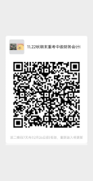 | （会计、注会专业）请大家实名“班级姓名学号”扫码加入重考群，并准时参会考试

